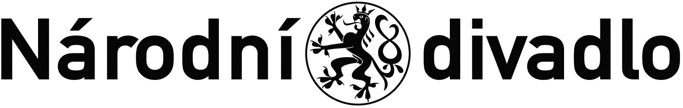

Dodatek č. 4 k Nájemní smlouvě č.j. 3560/16
ze dne 29.4.2016

Národní divadlo
se sídlem Ostrovní ul.1, 112 30 Praha 1
IČ: 00023337
DIČ: CZ00023337
Bank..spoj.: ČNB, Praha 1, číslo účtu - 2832011/0710
zastoupené: prof. MgA. Janem Burianem, generálním ředitelem ND

(dále jen Pronajímatel nebo Národní divadlo anebo ND)

a

ETS montáže, společnost s r.o.
sídlo: Praha 1 - Staré Město, Anenské náměstí 948/3, PSČ 11230
IČ: 47119144
DIČ: CZ47119144
spisová značka C 12698 vedená u Městského soudu v Praze
zastoupená: Petrem Kozákem, jednatelem
b.s.: KB Praha 1; č.ú.: 104008-111/0100
(dále jen Nájemce)

- Předmět a účel Dodatku č. 4

Výše uvedené smluvní strany uzavřely dne 29.4.2016 Nájemní smlouvu (dále jen „Smlouva“). Z důvodu záměru prodloužení platnosti smlouvy se smluvní strany dohodly na následujících změnách smlouvy, a to takto:

- Změna článku II. Smlouvy- Předmět a účel nájmu
Text článku II. Odst. 3 Smlouvy se ruší a nově zní takto:

3. Nájem se po dohodě smluvních stran sjednává na dobu určitou, a to konkrétně od 1.5.2016 do 30.4.2025.

- Závěrečná ustanovení
  - Tento dodatek č. 4 je vyhotoven ve 2 originálech, z nichž každá ze smluvních stran obdrží po jednom.
  - Tento Dodatek č. 4 nabývá platnosti dnem jeho podpisu smluvními stranami a účinnosti dnem jeho uveřejnění v registru smluv dle zákona č. 340/2015 Sb.
  - Ostatní ustanovení smlouvy tímto dodatkem nezměněná, zůstávají v platnosti.
  - Obě smluvní strany po přečtení tohoto dodatku prohlašují, že souhlasí s jeho obsahem a na důkaz toho připojují své vlastnoruční podpisy.

V Praze dne V Praze dne

.............................................. ..............................................
ETS montáže, společnost s r.o. Národní divadlo
Petr Kozák prof. MgA. Jan Burian
jednatel generální ředitel ND

